【健康饮食】
《中华药用蔬果疗效便典》选登（4）
广州中医药大学关工委常务副秘书长 蓝森麟

蔬菜篇之四：芳香性蔬菜

一、芫荽
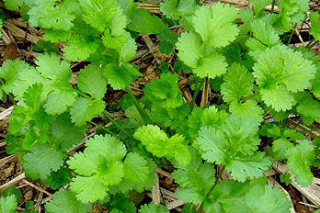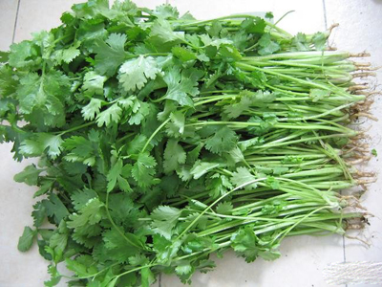
来源 伞形科一年生草本植物芫荽Coriandrum sativum Linn.的全草。
别名 胡荽、圆荽、香荽、香菜。
食材挑选 以叶鲜、茎嫩为优。腐烂、发黄者无香气，可能产生毒素，不宜食用。可洗净并将水沥干后切末，装入保鲜盒内。
营养成分含量（每100g） 热量 130kJ、钙101mg、维生素C 48mg、碳水化合物71.2g、钠48.5mg、维生素E 0.8mg、灰分10.8g、锌1.71mg、镁33mg、蛋白质7.4g、锰0.28mg、硒0.53μg、尼克酸2.2mg、膳食纤维 8.2g、铁 2.9mg、水分9.3g、维
—1—
生素A193mg、钾272mg。
性味归经 味辛、性温；归肺、胃经。
中医解读 芫荽的药效，《嘉祐本草》说它可以：“消谷，治五脏，补不足，利大小肠，通小腹气，拔四肢热，止头痛，疗痧疹，豌豆疮不出，作酒喷之，立出。”《本草纲目》记载：“胡荽辛温香窜，内通心脾，外达四肢，能辟一切不正之气。”《日用本草》则说它：“治头疼，齿痛，解鱼、肉毒，消蛊毒。”《医林纂要》又言其：“外散阴气，辟邪气，发汗，托疹”。可用于风寒感冒，麻疹，痘疹透发不畅，食积，脘腹胀痛，呕恶，头痛，牙痛，脱肛，丹毒，疮肿初起，蛇虫咬伤等。
食疗效果 芫荽功能解表透疹，健胃消食，止痛解毒。含钙、铁、胡萝卜素、维生素C，并含挥发油、苹果酸、钾盐、有机酸钙盐、脂肪、蛋白质、多种维生素及含氮物质。挥发油称芫荽油，有祛风解毒、芳香健胃功效，可促进外周血液循环，功能散寒，辟邪解秽，杀虫止痛，下气通畅，杀鱼腥。适用于小儿麻疹，风疹透发不快及肉类食物中毒等。芫荽子还可治产后无乳及脱肛等。
食疗方
1.用于小儿水痘：芫荽150g、风栗（干板栗）150g。分别将芫荽、风栗洗净，然后切碎，入锅煎煮即可。
2.用于小儿受凉感冒：芫荽10g、饴糖5g、粳米50g。将芫荽洗净，沥水，切成小段或切碎，与饴糖放在1个碗内；粳米淘洗干净，加水2碗熬成粥，滤出米汤，再把米汤倒入芫荽、饴糖
—2—
碗内，加盖，隔水蒸至饴糖溶化即可。
3.防治流行性感冒：黄豆10g、芫荽30g。先将黄豆浸泡，洗净，加适量水煎煮15分钟后，再加入芫荽，继煎15分钟即成。
4.用于麻疹透发不畅，咽干咳嗽，消化不良：胡萝卜200g、荸荠100g、芫荽150g。将以上三物分别洗净，切碎，同煎煮即成。
5.用于食欲不振，脾胃不和：鲜芫荽150g、姜15g、红辣椒2只。将三者洗净，沥水；生姜、红椒均切丝，再用温开水浸泡芫荽、姜丝、红椒丝30分钟后，沥干水装盘，加入精盐、芝麻油适量拌匀即可。
6.用于脾胃不和，嗳气泛酸，不欲饮食：鲜芫荽100g、鲜猪肝250g、姜适量。将芫荽洗净，猪肝洗净切片，生姜切碎；将油烧热加水500 ml，烧开后入猪肝、生姜，猪肝将熟时入芫荽、精盐即可。
7.用于脘腹胀满，不欲饮食，体倦乏力：鲜芫荽100g、挂面500g、红辣椒1只。芫荽洗净沥水，红椒切丝备用；将鸡汤或牛肉汤1500ml烧开，再放入挂面，待八九分熟时，入芫荽、红椒丝、精盐少许，芫荽入味即可起锅。
食疗禁忌 芫荽性温，因热毒壅盛而非风寒外来所致的疹出不透者忌食，患口臭、狐臭、龋齿者和生疮者应忌食。因芫荽多食损目，故不可多食、久食。疹子已发透者不可应用。中医认为气虚服用补药时，不宜服用芫荽，以免降低补药的疗效。
二、葱
—3—
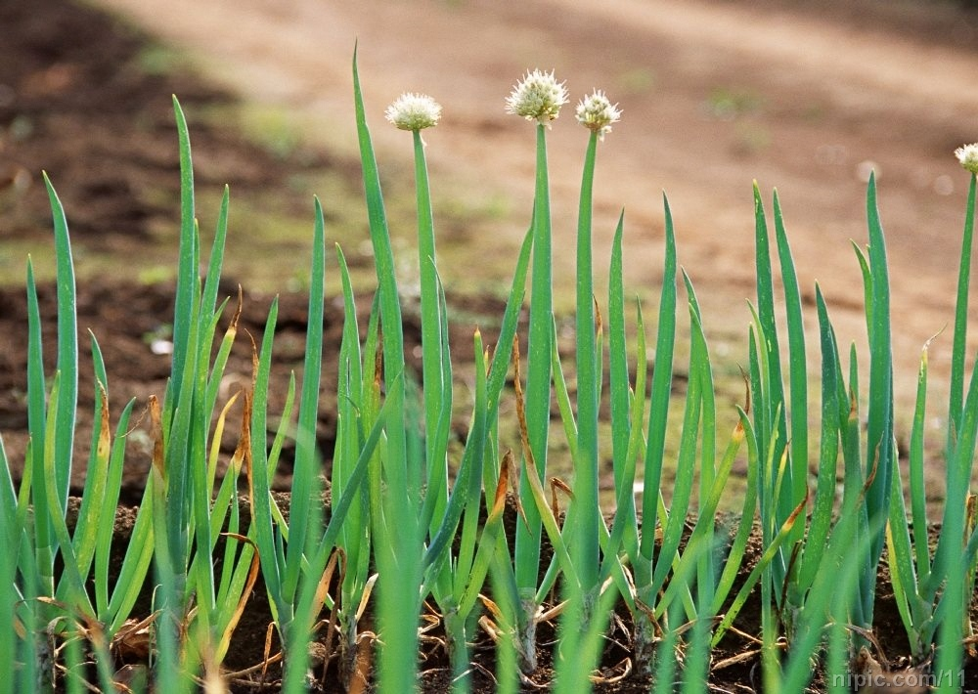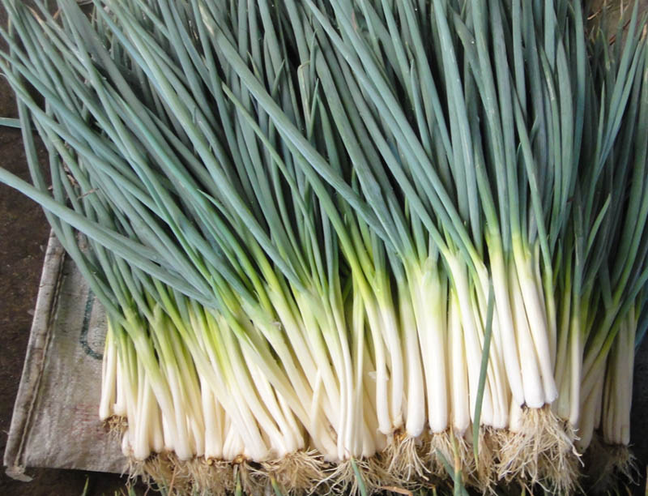
来源 百合科植物葱Allium fistulosum Linn.的鳞茎。
别名 芤、鹿胎、菜伯、四季葱、和事草、葱白。
食材挑选 以葱白粗长白净、完整紧凑，葱叶绿色，无发黄、发蔫者为佳。宜置通风干燥处，防潮、防热。
营养成分含量（每100g） 蛋白质1g、胡萝卜素460μg、尼克酸0.5mg、脂肪 0.3g、维生素C14mg、钙12mg、碳水化合物0.3 g、维生素B1 0.08mg、维生素B2 0.05mg、磷46mg、热量155kJ、
铁 0.6mg。
性味归经 味辛，性温；归肺、胃经。
中医解读 葱的效用在《神农本草经》中就有记载，说它可以：“主伤寒寒热，出汗，中风，面目肿。”《名医别录》谓其：“主伤寒骨肉痛，喉痹不通……除肝邪气，安中，利五脏，益目睛，杀百药毒。”《日华子》指出它可以止痛：“治心腹痛。”《本草纲目》进一步指出它可以“除风湿身痛麻痹，虫积心痛，止大人阳脱，阴毒腹痛，小儿盘肠内钓，妇人妊娠溺血，通乳汁，散乳痈，利耳鸣，涂狾犬伤，制蚯蚓毒”。《本草从新》称其能：“发汗解肌，
—4—
通上下阳气”。可用于感冒风寒，阴寒腹痛，二便不通，痢疾，疮痈肿痛，虫积腹痛等。
食疗效果 葱功能发汗解表，散寒通阳，解毒杀虫。葱能祛除腥膻等油腻厚味菜肴中的异味，产生特殊香气，可以刺激消化液的分泌，健脾开胃，增进食欲；有舒张小血管，促进血液循环的功效；葱的挥发油等有效成分，能刺激身体汗腺、发汗散热，葱油刺激上呼吸道，使黏痰易于咯出，可治疗风寒感冒症；葱中所含大蒜素，具有明显的抵御细菌、病毒的作用，尤其对痢疾杆菌和皮肤真菌抑制作用更强；香葱所含果胶可明显地减少结肠癌的发生，有抗癌作用，葱内的蒜辣素也可以抑制癌细胞的生长。
食疗方
1.用于风寒感冒，头痛鼻塞，身热无汗及痈肿等病症：葱白10g、粳米50g、白糖适量。先煮粳米，待米熟时把切成段的葱白及白糖放入即成。
2.用于失眠，体虚乏力，食欲不振，消化不良等病症：葱白20条、大枣20枚。将葱白洗净切段，大枣洗净切半；二者共入水中煎煮，起锅前加白糖适量。
3.用于血虚体弱，四肢疼痛，形体浮肿，疮疡肿痛，妇人产后乳少等病症：葱50g、猪蹄4只、精盐适量。将猪蹄拔毛洗净，用刀划口；葱切段，与猪蹄一同放入，加水适量，入精盐少许，先用武火烧沸，后用文火炖熬，直至熟烂即成。
4.用于肺虚干咳、咯血，肾虚阳痿、遗精及再生障碍性贫血，
—5—
糖尿病等病症：葱120g，水发海参200g，清汤250ml，油菜心2条，料酒、湿玉米粉各适量。先将海参洗净，用开水汆一下；用熟猪油把葱段炸黄，制成葱油；海参下锅，加入清汤和酱油、味精、精盐、料酒等调料，用湿玉米粉勾芡浇于海参、菜心上，淋上葱油即成。
5.用于外感风寒：葱30g、淡豆豉10g、生姜3片、黄酒30 ml。将葱、淡豆豉、生姜并水500ml入煎，煎沸再入黄酒一二沸即可。
食疗禁忌 葱对汗腺刺激作用较强，有腋臭的人在夏季应慎食，多汗的人应忌食，患有胃肠道疾病特别是溃疡病的人不宜多食。
三、洋葱
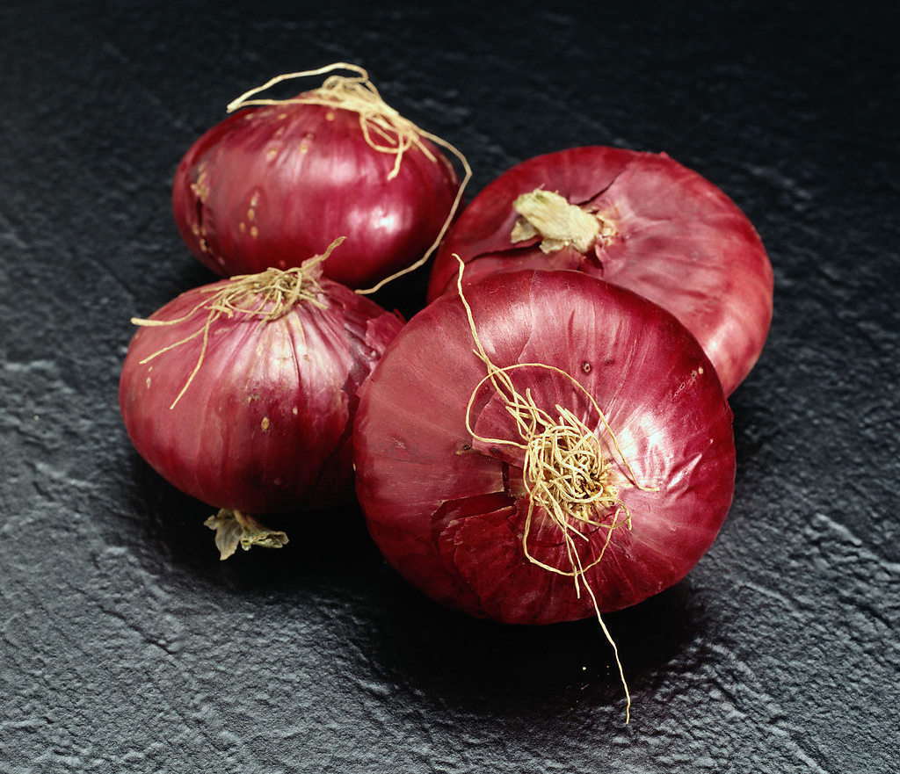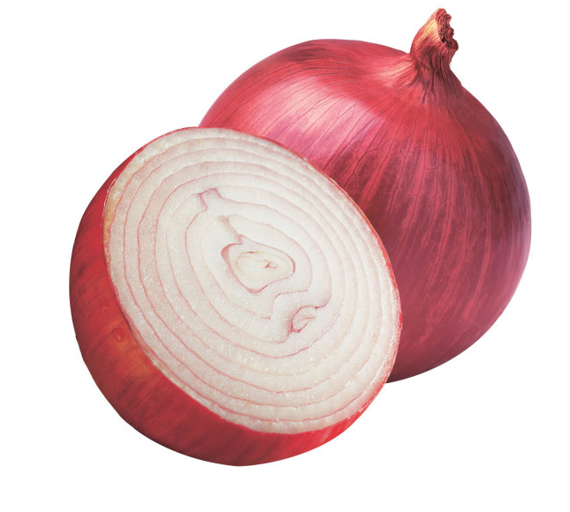
来源 百合科草本植物洋葱Allium cepa Linn. 的鳞茎。
别名 葱头、胡葱、玉葱。
食材挑选 以鳞茎大、色泽光亮者质量为佳，未剥皮的洋葱可久放于阴凉处，已切开的要放入密封袋中保存。
—6—
营养成分含量（每100g） 蛋白质1.1g、维生素B1 0.01mg、
钙24mg、脂肪0.2g、维生素B2 0.01mg、磷39mg、碳水化合物0.9g、维生素C8mg、铁0.6mg、热量163kJ、尼克酸0.3mg、钾147mg、食物纤维0.9g、维生素E 0.14mg、钠4.4mg、维生素A
3μg、锌0.23mg、硒 0.92μg。
性味归经 味辛、甘，性温；归心、脾、胃经。
中医解读 洋葱是从西方国家引进栽培的，每作蔬菜食用，入药不多。其效用据《药材学》记载：“新鲜洋葱捣成泥剂，应用于治疗创伤、溃疡及妇女滴虫性阴道炎。”《中华本草》谓其：“健胃理气，解毒杀虫，降血脂。主治食少腹胀，创伤，溃疡，滴虫性阴道炎，高脂血症”。
食疗效果 洋葱功能健胃理气，解毒杀虫，化浊降脂。洋葱营养丰富，且气味辛辣，能刺激胃、肠及消化腺分泌，增进食欲，促进消化，可用于治疗消化不良、食欲不振、食积内停等症；鳞茎和叶子所含的有效成分能抗寒、抵御流感病毒，有较强的杀菌作用；洋葱是目前所知唯一含前列腺素的植物，能减少外周血管和心脏冠状动脉的阻力，对抗人体内儿茶酚胺等升压物质的作用，又能促进钠盐的排泄，从而使血压下降，是高血脂、高血压患者的佳蔬良药；洋葱有一定的提神作用，它能帮助细胞更好地利用葡萄糖，同时降低血糖，供给脑细胞热量，是糖尿病、神志委顿患者的食疗佳蔬；洋葱中含有一种名为“栎皮黄素”的物质，这是目前所知最有效的天然抗癌物质之一，它能阻止体内的生物化
—7—
学机制出现变异，控制癌细胞的生长，从而具有防癌抗癌作用。
食疗方
1.用于胃肠炎、糖尿病、癌症：洋葱300g、粳米500g。将洋葱去老皮，洗净切碎，与粳米共入中煮粥；待粥熟时，酌加精盐等调味品即成。
2.用于外感风寒头痛，鼻塞、食欲不振等：将400g洋葱去老皮后洗净，切薄片，入沸水中略焯，捞起再用冷开水淋冷，滤干水装盘；用冷开水溶化精盐，浇在洋葱上，加芝麻油、醋调匀，即可食用。
3.预防各种感冒：洋葱500g、干辣椒数只、花椒适量。将洋葱去老皮，洗净后切片待用；干辣椒切1.8cm长的节；用碗将精盐、白糖、醋、酱油、味精、湿生粉兑成味汁；炒锅置火上，放菜油烧至六成热时，下辣椒节和花椒炸呈棕色，即放入洋葱片炒l～2分钟，倒下味汁，汁收浓后起锅即成。
4.用于脾胃虚寒，纳呆食少，体虚易于外感等：洋葱300g、猪瘦肉200g。将洋葱、猪肉洗净切细丝，略加生粉拌入肉丝内；锅烧热，将油入锅，下肉丝爆炒断生后，盛盘中待用；洋葱入油锅中煸出香味后，下肉丝，翻炒片刻，酌加调味品，待洋葱九成熟时，即可起锅。
食疗禁忌 洋葱辛温，热病患者慎食；洋葱所含香辣味对眼睛有刺激作用，患有急性眼疾充血红肿之人忌食；患有瘙痒性皮肤疾病之人忌食。不可多食，多食可造成视物模糊。患感染性疾
—8—
病后不宜进食。
四、大蒜
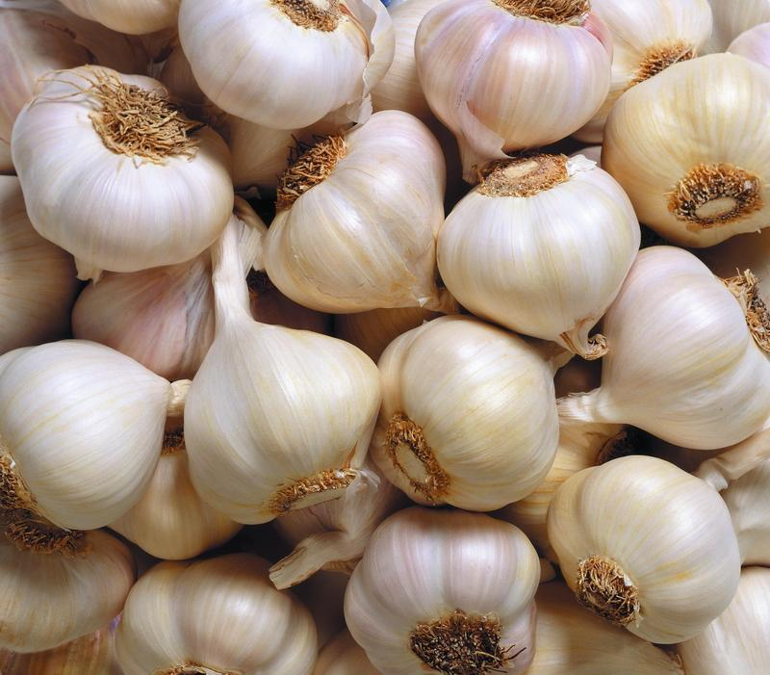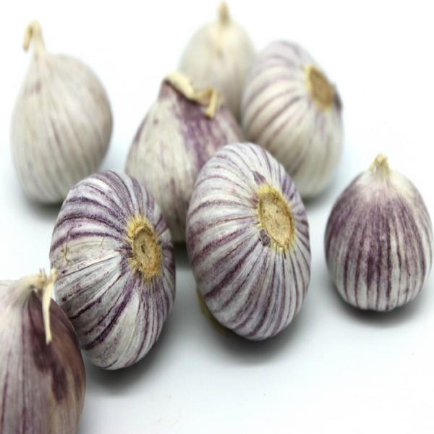
来源 百合科草本植物大蒜Allium sativum Linn.的鳞茎。按鳞茎皮色不同分紫皮种和白皮种，按蒜瓣大小不同分成大瓣种和小瓣种。
别名 胡蒜、葫蒜、独蒜、独头蒜、蒜头、大蒜头。
食材挑选 蒜头以蒜皮完整、蒜瓣饱满、无干枯与腐烂为佳，大蒜以叶绿不枯黄者为佳。在通风干燥、无烟火处，可贮藏6～7个月。
营养成分含量（每100g） 蛋白质4.5g、维生素B1 0.04mg、磷117mg、脂肪0.2g、维生素B2 0.06mg、铁 1.2mg、碳水化合物26.5g、尼克酸 0.6mg、钙39mg、热量526.7kJ、维生素C 7mg、锌0.88mg、食物纤维 1.1g、钾302mg、镁21mg、维生素A 5μg、钠19.6mg、硒 3.09μg。
性味归经 味辛，性温；归脾、胃、肺经。
—9—
中医解读 大蒜的效用，据《新修本草》记载：“主霍乱，腹中不安，清谷，理胃温中，除邪瘴毒气。”《本草纲目》亦说：“其气熏烈，能通五脏，达诸窍，去寒湿，辟邪恶，消痈肿，化癥积肉食……捣汁饮，治吐血心痛；煮汁饮，治角弓反张；捣膏敷脐，能达下焦，消水，利大小便；贴足心，能引热下行，治泄泻暴痢及干湿霍乱，止衄血；纳肛中，能通幽门，治关格不通”。可用于脘腹冷痛，痢疾，泄泻，肺痨，百日咳，感冒，痈疖肿毒，肠痈，癣疮，蛇虫咬伤，钩虫病，蛲虫病，带下阴痒，疟疾，喉痹，水肿等。
食疗效果 大蒜功能解毒杀虫，消肿，止痢。具有抗细菌、抗真菌、抗原虫作用，蒜头中所含蒜氨酸和蒜酶，在胃中可生成大蒜素，具有较强的杀菌能力，可治疗细菌性痢疾；能阻断致癌物亚硝胺的化学合成，抑制癌细胞生长，对癌细胞有杀伤作用；富含硒元素，能加速体内过氧化物的分解，减少恶性肿瘤所需的氧气供给，从而抑制癌细胞，对白血病、口腔癌、食管癌、胃癌、乳腺癌、卵巢癌有一定的治疗作用；能降低血脂，降低血液的黏稠度，有明显的抗血小板聚集作用，因而可改善心脑血管动脉硬化，减少血栓形成的危险，使心脏病和脑中风（脑血栓和脑出血）的发作危险大为减少；还有增强免疫功能、促进食欲、减轻射线危害、降低血压的作用，能有效地防治冠心病、高血压、动脉硬化及糖尿病。
食疗方
—10—
1.用于急性肠炎：大蒜头数瓣捣烂如泥，加米醋1杯，徐徐服用，每日2次。
2.用于脘腹冷痛：大蒜头1000g、醋1000ml，浸泡于瓶中2～3年，痛时每次2～3个，连服7天。
3.用于颈淋巴结核：去皮大蒜头90g、鸭蛋2只，加水适量同煮，鸭蛋熟后去壳再煮片刻，饮汤吃蛋，每日2～3次。
4.用于肾虚阳痿、腰膝冷痛：大蒜60g、羊肉200g。将羊肉切块、大蒜去皮，加水用文火炖熟，加精盐调味食用。
5.用于哮喘：紫皮大蒜60g，捣烂如泥后放入90g红糖，加适量水熬成膏，每日早晚各服1汤匙。
6.用于支气管炎：大蒜200g、醋200ml、红糖80g。大蒜头去皮捣碎，泡入糖醋中1周可用，每日服3次，每次1汤匙。
7.用于百日咳：大蒜头30g，去皮，捣烂如泥，加白糖200 g和开水500ml，搅拌澄清；取澄清液服，每日3次，每次2匙；3～6岁，每次1匙；3岁以下，每次半匙。
8.用于急慢性痢疾，肺结核，中老年人高血压，动脉硬化症：去皮大蒜头30g、粳米100g，加水煮成稀粥；加适量猪油、精盐调味。
9.用于风寒感冒：大蒜头15g、生姜15g。将蒜头、生姜切成片，加水1碗，煮至半碗时放入适量红糖，睡前1次服用。
10.用于水肿：大蒜头60g、西瓜1个(2000g)。先将西瓜挖成一个三角形洞，大蒜头去皮纳入瓜内，再将瓜皮盖好，洞口向
—11—
上，隔水蒸熟，吃蒜食瓜；1次吃完为佳，也可1日内分次吃完；一般连服5～7天收效。又可用大蒜头（去皮）60g、乌鱼（去肠脏洗净）200～250g，加清水适量，隔水炖服（不要加盐）；每日或隔日1次，连服数次。
食疗禁忌 阴虚火旺者，以及目、口、齿、喉、舌诸疾时均忌食。
附：蒜苗（蒜苔）
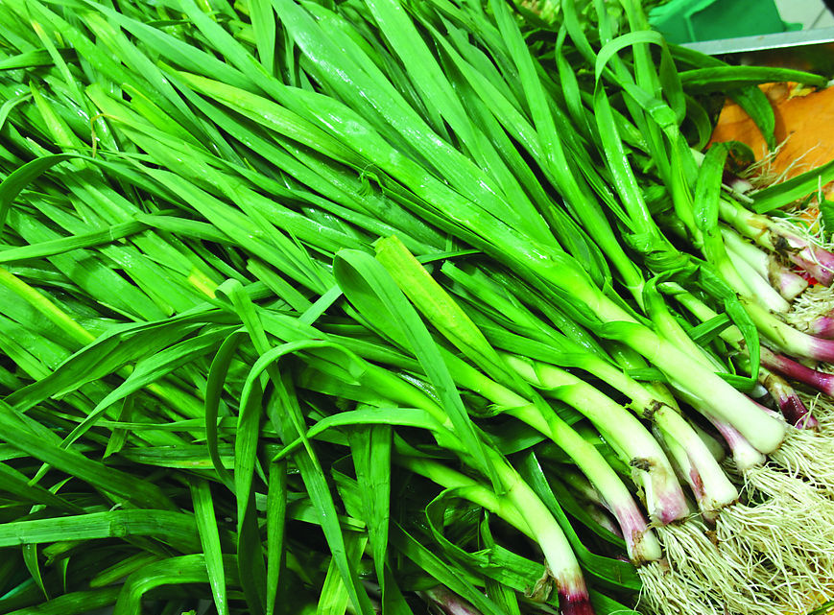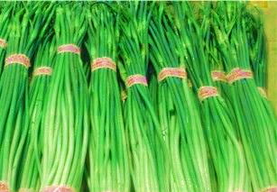
为百合科草本植物大蒜的全株或花茎。后者俗称蒜苔。味辛，性温；归脾、胃、肺经。蒜苗含有辣素，杀菌能力可达到青霉素的1/10，对病原菌和寄生虫都有良好的杀灭作用，可以起到预防流感、防止伤口感染、治疗感染性疾病和驱虫的功效。蒜苗具有明显的降血脂及预防冠心病和动脉硬化的作用，并可防止血栓的形成。它能保护肝脏，诱导肝细胞脱毒酶的活性，可以阻断亚硝胺致癌物质的合成，从而预防癌症的发生。不宜烹制得过烂，以免辣素被破坏，杀菌作用降低。消化功能不佳的人宜少吃，过量食用会影响视力。有肝病的人过量食用，有可能造成肝功能障碍，
—12—
引起肝病加重。
五、生姜
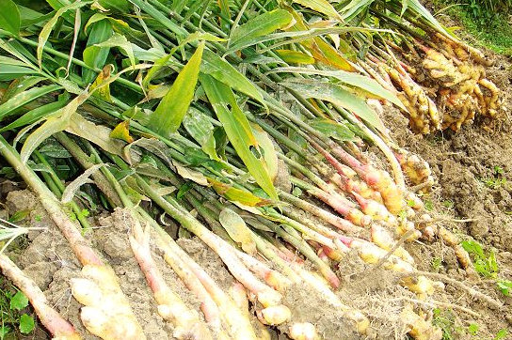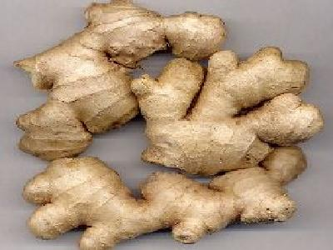
来源 姜科植物姜Zingiber officinale Rosc.的鲜根茎。
别名 紫姜、子姜、母姜、川姜、白姜、均姜。
食材挑选 生姜以块大、丰满、质嫩者为佳。放在阴凉通风处保存或装进保鲜袋内入冰箱冷藏。
营养成分含量（每100g） 热量 171.4kJ、维生素A 28μg、钾295mg、蛋白质 1.3g、维生素B1 0.02mg、钠 14.9mg、脂肪0.6g、维生素B2 0.03mg、钙27mg、糖类7.6g、维生素C4mg、铁1.4mg、食物纤维2.7g、硒 0.56μg、锌0.34mg、磷25mg、尼克酸0.8mg。
性味归经 味辛，性微温；归脾、胃、肺经。
中医解读 生姜的效用，据《名医别录》记载：“主伤寒头痛鼻塞，咳逆上气，止呕吐。”《本草拾遗》谓其：“汁解毒药，……破血调中，去冷除痰，开胃。”《本草纲目》又说：“生用发散，熟用和中” 。可用于风寒感冒，恶寒发热，头痛鼻塞，呕吐，痰饮
—13—
喘咳，胸腹胀满，泄泻，药食中毒，扭伤，脱发等。
食疗效果 生姜功能发汗解表，温中止呕，温肺止咳，解毒。
生姜能兴奋交感神经，促进血液循环，温中暖胃和止呕，具有消炎、镇痛、杀菌的作用；能强心、利尿、解毒， 助消化；能杀灭阴道滴虫，抑制癌细胞活性、降低癌的毒害作用；生姜有很好的防晕车效果，可持续4小时以上，且不会有嗜睡等副作用；用温热的姜水洗脸，能够减少面部暗疮。
食疗方
1.用于慢性胃炎：生姜、马兰各50g，石菖蒲20g，公猪前脚2只。将生姜切成碎小块，猪脚煮至八成熟，再下生姜、马兰、石菖蒲等。
2.用于急性喉炎、失音、痈肿、中鱼蟹毒：白萝卜100g、生姜50g。将以上二物分别洗净，切碎，以洁净纱布绞汁，混匀即成；不计用量，频频含服。
3.用于细菌性痢疾，阿米巴痢疾，胃肠炎，大便不畅：生姜10g、乌梅肉30g、绿茶6g。将绿茶、生姜、乌梅肉切碎放入保温杯中，以沸水冲泡，盖严温浸半小时，再入少许红糖即可。
4.用于风寒感冒诸症，尤其适用于恶心、呕吐、胃痛、腹胀等症的胃肠型感冒：苏叶、生姜各3g，红糖15g。将生姜、苏叶洗净切成细丝，放入瓷杯内，再加红糖，以沸水冲泡，盖上盖后温浸10分钟即成；每日2次，趁热服食。
5.用于胃寒疼痛，虚弱无力，食欲不振，消化不良，蛔虫性
—14—
腹痛等：生姜30g、橘皮10g、胡椒3g、鲜鲫鱼1尾（250g）。将鲜鲫鱼去鳞、鳃，剖腹去内脏，洗净；生姜洗净切片，与橘皮、胡椒共装入纱布袋内，包扎后，填入鱼腹中，加水适量，用小火煨熟即成；食用时，除去鱼腹中的药袋，加精盐少许。
食疗禁忌 阴虚内热及邪热亢盛者忌食。
六、薤白
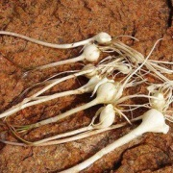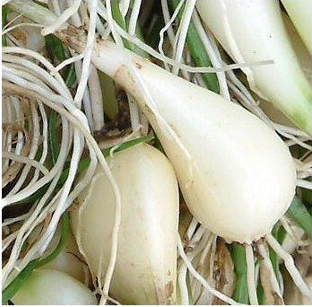
小根蒜
蕌 头
来源 百合科多年生草本植物小根蒜Allium hipponicum和薤Allium chinense G.Don.的地下鳞茎。
别名 薤根、大头菜子、野蒜、小独蒜、小蒜、宅蒜、薤白头、小根蒜、菜芝、荞子、祥谷菜、小根菜、薤、鸿荟、蕌头。
食材挑选 秋季所产质量较佳。以个大、质坚、饱满、黄白色，半透明者为佳。宜置通风干燥处，防潮、防蛀。
营养成分含量（每100g） 热量 510kJ、维生素A15μg、维生素C36mg、蛋白质3.4g、胡萝卜素90μg、钙100mg、脂肪
—15—
0.4g、维生素B1 0.08mg、铁4.6mg、碳水化合物 26.2g、维生素B2 0.14 mg、膳食纤维0.9μg、视黄醇当量68μg、尼克酸1mg、磷53mg。
性味归经 味辛、苦，性温；归肺、心、胃、大肠经。
中医解读 薤白的效用，据《神农本草经》记载：“主金疮疮败，轻身不饥耐劳。”《名医别录》谓其：“除寒热，去水气，温中散结，利病人。”《千金·食治》指出“心痛宜食之。”《日华子》又说它“调中补不足，食之能止久痢冷泻，肥健人”。可用于胸痹心痛彻背，胸脘痞闷，咳喘痰多，脘腹疼痛，泄痢后重，白带，疮疖痈肿等。而《食疗本草》则指出：“发热病人不宜多食”。
食疗效果 薤白功能通阳散结，行气导滞。薤白含有大蒜辣素，其主要成分为硫化丙烯，具有降脂作用，且性味辛温，能温阳散结，可用来治疗高胆固醇和高脂血症；薤白水煎剂有抑菌作用，其醇提物中所含的前列腺素A1（PGA1）有利尿、降压和抗癌作用，PGB1有收缩血管作用，醇提物有抗血栓形成作用，薤白提取物可降血脂、抑制血小板聚集、降低过氧化脂质，对实验性动脉粥样硬化有预防作用。
食疗方
1.用于胸痹心痛：鸡肉（连骨）500g，薤白60g，陈皮6g，三七12g，生姜、红枣、米酒适量，煮汤食。
2.用于赤白痢疾（包括急性肠炎）：薤白50g、糯米100g，煮粥食用。
—16—
3.用于阳痿（属肝气郁结型）伴胸胁牵痛、嗳气者：薤白50g洗净，切成小片，置锅中，加清水500ml，煮沸10分钟，滤渣取汁，分次饮用，连服。
4.用于小儿疳积（包括慢性肠炎）：薤白洗净，捣泥，以米粉和蜜糖适量拌和做饼食。
5.用于胸痹，胸闷疼痛，气短，心悸：猪心1个、薤白150 g、胡椒粉适量。猪心洗净入锅，加水适量，武火烧沸煮熟，倒入薤白，文火煮炖至猪心软透，加入作料即成。
6.用于赤白下痢：薤白10g、鸡蛋3只、白面60g、蜜醋适量。将鸡蛋打碎，薤白切碎，与白面调匀做饼，用蜜醋代油煎熟，空腹当主食吃。
7.用于痛风症属气虚痰阻者：生山药100g、薤白10g、粳米50g、半夏30g、黄芪30g、白糖适量。先将米洗净，加入切细的生淮山和洗净的半夏、薤白共煮，加入白糖后食用。
食疗禁忌 气虚无滞者及胃弱纳呆、不耐蒜味者慎用，实热、阴虚内热、气虚体弱者不宜多食。忌与牛肉同食。
七、韭菜
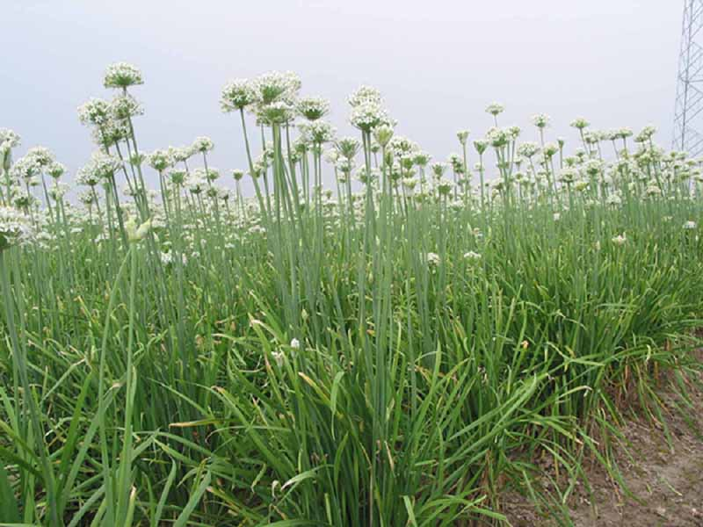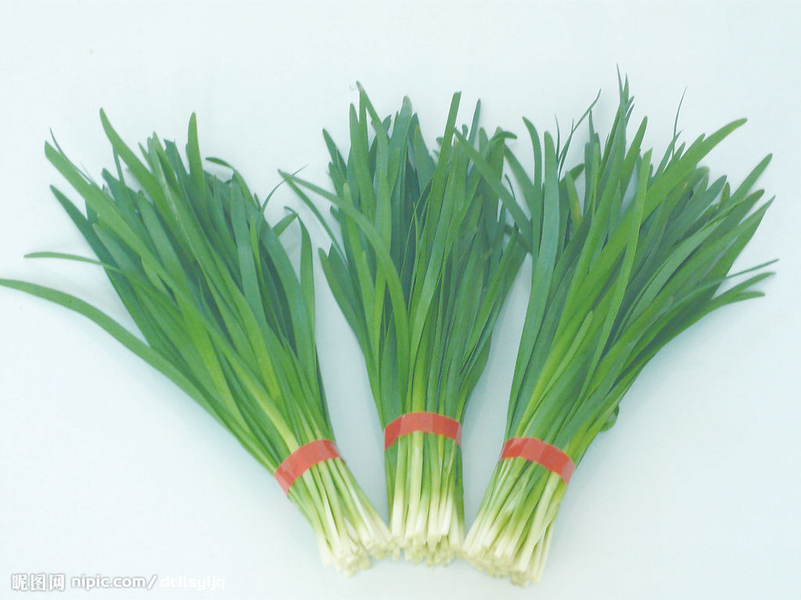
—17—
来源 百合科植物韭菜Allium tuberosum Rottler 的叶。
别名 钟乳草、草钟乳、起阳草、懒人草、懒人菜、壮阳草。
食材挑选 以叶片宽大肥厚，叶色深绿，叶半披展，叶背有较明显的棱角，横断面呈钝三角形，辛辣味浓者质量较佳。
营养成分含量（每100g） 蛋白质2.1g、钙 48mg、维生素B1 0.03mg、脂肪0.6g、磷46mg、维生素B2 0.09mg、糖3.2g、铁 1.7mg、尼克酸 0.9mg、热量109kJ、胡萝卜素 1410μg、维生素C39mg。
性味归经 味辛、微甘，性温；归肾、胃、肺、肝经。
中医解读 韭菜的效用，据《本草拾遗》记载：“温中，下气，补虚，调和脏腑，令人能食，益阳，止泄白脓，腹冷痛……叶及根生捣绞汁服，解药毒，疗狂犬咬人欲发者；亦杀诸蛇、虺、蝎、恶虫毒。”其生用与熟用药效有所不同，正如《本草经疏》所说：“生则辛而行血，熟则甘而补中，益肝，散滞，导瘀，是其性也。” 可用于肾虚阳痿，里寒腹痛，噎膈反胃，胸痹疼痛，衄血，吐血，尿血，痢疾，痔疮，痈疮肿毒，漆疮，跌打损伤等。对于食忌，《本草求真》指出：“火盛阴虚，用之为最忌。”《日华子》亦说：“多食昏神暗目，酒后尤忌，不可与蜜同食”。
韭菜有“春香，夏辣，秋苦，冬甜”之说，以春韭为最好。春季为肝所主，肝喜条达，主疏泄。韭菜禀初春生发之气，所以春天常吃韭菜有益于肝，肝气条达则脾胃之气健旺。正符合中医“四季侧重”的养生原则。
—18—
食疗效果 韭菜功能补肾，温中，行气，散瘀，解毒。韭菜含有挥发性精油及硫化物等特殊成分，散发出一种独特的辛香气味，有助于增进食欲，增强消化功能；韭菜含有大量维生素和粗纤维，能增进胃肠蠕动，治疗便秘，预防肠癌；韭菜的辛辣气味有散淤活血，行气导滞作用，对跌打损伤、反胃、肠炎、吐血、胸痛等症有一定的疗效。
食疗方
1.用于老年体虚恶寒或肠燥便秘：韭菜500g、鸡蛋4只。将韭菜嫩芽拣净，洗后细切，开水滚过；再将鸡蛋打入碗中，用筷子搅匀。锅置中火上，油热后下鸡蛋，摊一层薄薄蛋皮，取出细切，然后韭菜与鸡蛋丝拌匀，加精盐、芥末、酱即可。
2.用于反胃，食道癌：韭菜600g、牛奶250ml。将韭菜叶洗净，切碎，绞汁，韭菜汁和牛奶搅匀后放火上煮沸，水煎内服，每日服2次。
3.用于肾亏腰痛，肺虚久咳，动则气喘，习惯性便秘：韭菜400g、核桃仁350g。将核桃仁除去杂质，放入芝麻油锅内炸黄；韭菜洗净，切成长3cm的段；将韭菜倒入核桃锅内翻炒，加精盐少许，煸炒至熟透即成。
4.用于阳虚自汗：将韭菜根60g洗净，用水煎服。此汤去渣后加白糖服用，连服1周，可治疗血带。
5.用于腰膝无力，阳痿遗精，遗尿等病症：韭菜400g、鲜虾仁200g。锅烧热，加入食油，烧至七成热时，下韭菜段及鲜虾仁
—19—
煸炒片刻，加入适量白酒及精盐等调味品即可。
食疗禁忌 胃热炽盛者不宜多食，凡属阴虚火旺之人忌食。胃虚有热，溃疡病，眼疾之人，疮毒肿痛者忌食，以免痛痒增加，肿痛转剧。夏季宜少食。韭菜忌与蜂蜜、牛肉同食。
附：青韭、韭黄、韭菜苔、韭菜花
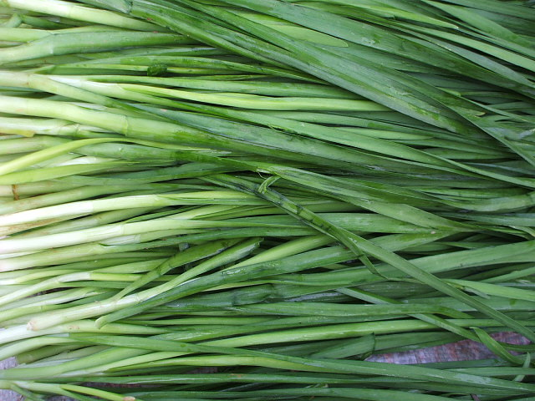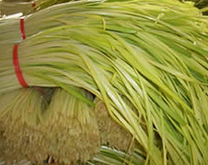
韭黄
青韭
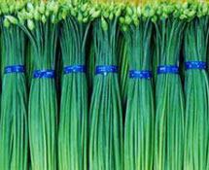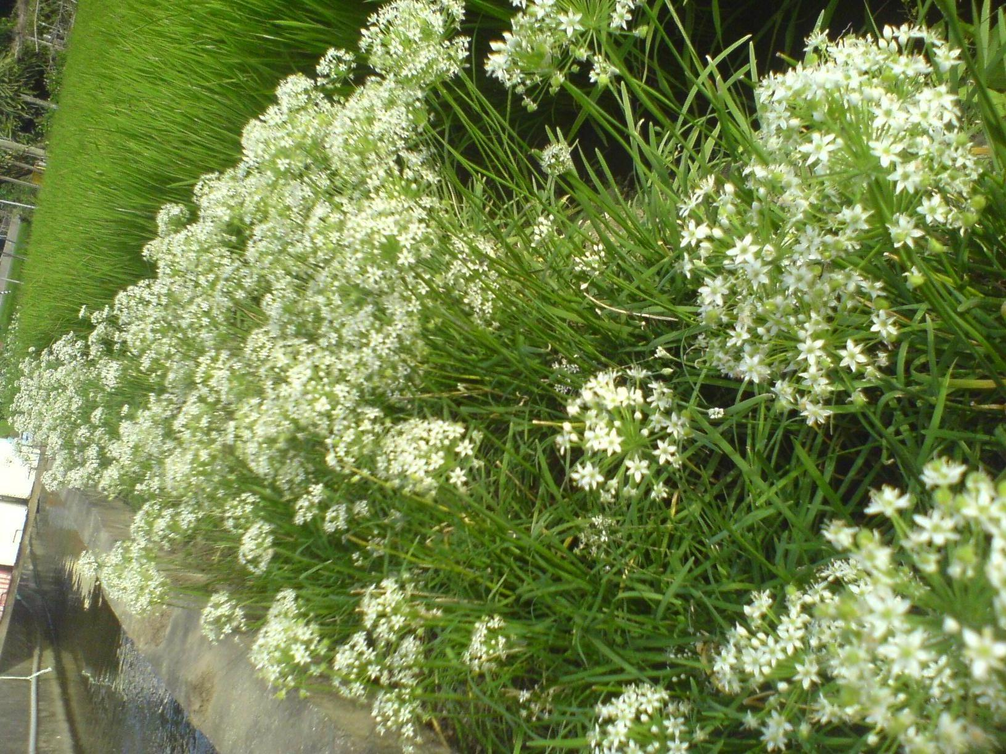
韭菜苔
韭菜花
1.青韭
为百合科植物韭的叶，按传统方法种植的韭菜，出土后即得到阳光充分照射，光合作用使得韭叶为青色，称为青韭。味辛、微甘，性温；归心、肝、胃经。有温肾阳，强腰膝，补虚，解毒
—20—
的作用。青韭中矿物质和维生素的含量均高于韭黄，其中钙、铁、磷的含量是韭黄的3.4倍，维生素A的含量是韭黄的3倍，维生素B1、维生素B2、维生素E也都高于韭黄。所以一般以选食青韭为好。
2.韭黄
为百合科植物韭的叶，在温室或塑料大棚的避阳处完成生长全程，因缺乏光合作用，无叶绿素而呈黄色，称为韭黄或黄韭。味辛、微甘，性温；归心、肝、胃经。有驱寒散瘀，增强体力的作用，并能增进食欲，还能续筋骨，疗损伤。用于治疗阳痿，早泄，遗精，多尿，腹中冷痛，胃中虚热，泄泻，白浊，经闭，白带，腰膝痛和产后出血等病症。可以炒食，做馅料，煮汤等。阴虚内热及目疾之人忌食。
3.韭菜苔
为百合科植物韭菜秋天开花的嫩茎。味辛、微甘，性温；归心、肝、胃经。有补肾益胃，益肺气，散瘀行滞，安五脏，行气血，止汗固涩，平嗝逆的作用。用于治疗阳痿，早泄，遗精，多尿，腹中冷痛，胃中虚热，泄泻，白浊，经闭，白带，腰膝痛和产后出血等病症。阴虚内热及目疾之人忌食。
4.韭菜花
为百合科植物韭菜开的花，刚开花采摘时得到。味辛、苦、微甘，性温；归心、肝、胃经。有温肾阳、强腰膝、活血散瘀、除胃热、解药毒的功效。适宜夜盲症、干眼病之人食用，因为韭
—21—
菜花中所含大量的维生素A原可维持视紫质的正常效能；又适宜皮肤粗糙以及便秘之人食用。可腌制，炒食。
八、九层塔
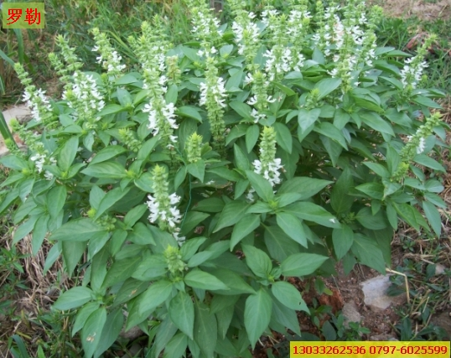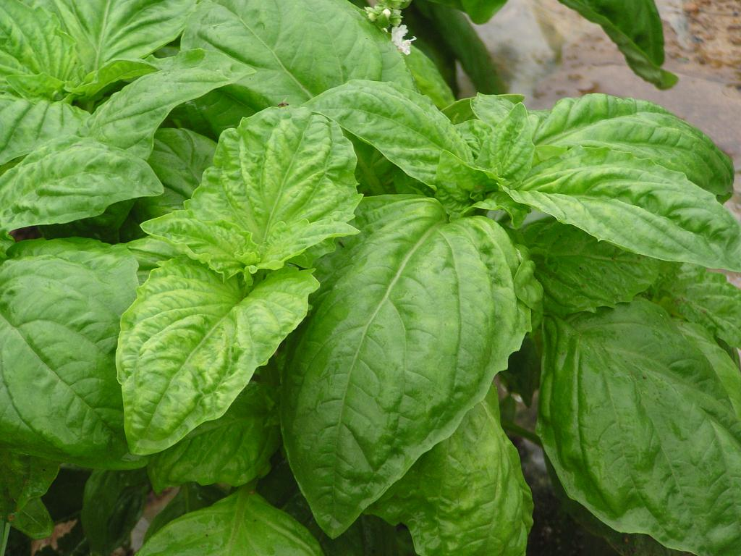
来源 唇形科罗勒属植物罗勒Ocimum basilicum L.的茎叶，一年生草本植物，分青茎和紫茎两种。
别名 罗勒、熏草、毛罗勒、零陵菜、零陵香、兰香、鱼香。
食材挑选 以茎叶鲜嫩、无腐烂者为佳。九层塔不耐久贮，最好即买即食。
营养成分含量（每100g） 水分88.4g、能量75kJ、蛋白质 3.8g、碳水化合物4.6g、不溶性纤维3.9g、维生素A 410μg、胡萝卜素2460μg、维生素C5mg、钙285mg、磷65mg、钾 576mg、
钠5.7mg、镁106mg、铁4.4mg、锌0.52mg、铜0.91mg、锰 0.68 mg。
性味归经 味辛、甘，性温；归肺、脾、胃、大肠经。
中医解读 据《嘉祐本草》记载，九层塔能够“调中消食，去恶气，消水气，宜生食。疗齿根烂疮，为灰用之甚良。”《生草
—22—
药性备要》称它：“专散风湿热，亦治小儿乳咳。”《日华子》言其：“治血气腹胀。”《药性论》谓其“能治鼻中息肉，鼻齆。”李时珍认为：“熏草芳馨，其气辛散上达，故心腹恶气、齿痛、鼻塞皆用之。脾胃喜芳香，芳香可以养鼻是也”。可用于感冒头痛，发热咳嗽，中暑，食积不化，不思饮食，脘腹胀满疼痛，呕吐泻痢，风湿痹痛，遗精，月经不调，牙痛口臭，胬肉遮睛，皮肤湿疮，瘾疹瘙痒，跌打损伤，蛇虫咬伤等。九层塔的种子可治疗眼部疾病，按《本草纲目》，“子可安入目中去翳，少顷湿胀，与物俱出也”，故称之为“光明子”。
食疗效果 九层塔功能疏风解表，化湿和中，行气活血，解毒消肿。九层塔含蛋白质、维生素A、维生素B1、维生素B2、维生素C以及钙、铁、磷等多种营养成分；茎、叶散发出类似小茴香和薄荷的浓郁香味，具有健胃消食、解毒祛暑的作用，能够缓解感冒引起的鼻塞、头痛、偏头痛等症状；全草可入药，不仅对消化不良、胃痉挛、食胀腹泻有一定疗效，而且具有杀菌消炎的作用，可缓解鼻窦炎、支气管炎等病症；常食九层塔能够促进血液循环，调节内分泌，可治妇女月经不调、月经不顺；九层塔还可治疗虫蛇咬伤、跌打损伤，将新鲜九层塔捣烂敷患处即可。
食疗方
1.润燥和胃、行气活血：九层塔400g，豆腐2块，酱油、盐适量。豆腐切块，入热油锅，炸至颜色金黄、表皮松脆时，捞起沥干油；将炸好的豆腐放入砂锅，加适量清水，调入酱油、盐，
—23—
先用大火煮，再用小火煲至收汁；将洗净的九层塔嫩叶放入砂锅中，拌匀即可，每周食用1-2次，四季皆可食。
2.用于胃痉挛：九层塔100g、鸡蛋4个、盐适量。将九层塔嫩叶洗净、切碎末；鸡蛋打入碗内，放入九层塔末、精盐，搅拌成蛋液，备用；锅烧热油，倒入蛋液，煎蛋，两面煎熟呈金黄色，即可出锅。
3.调节情绪，减轻压力：干燥罗勒、马郁兰、薄荷、薰衣草、柠檬马鞭草适量。将上述材料打碎，制作成茶包，用开水泡茶饮用即可。
食疗禁忌 气虚血燥者慎食。
九、芦蒿
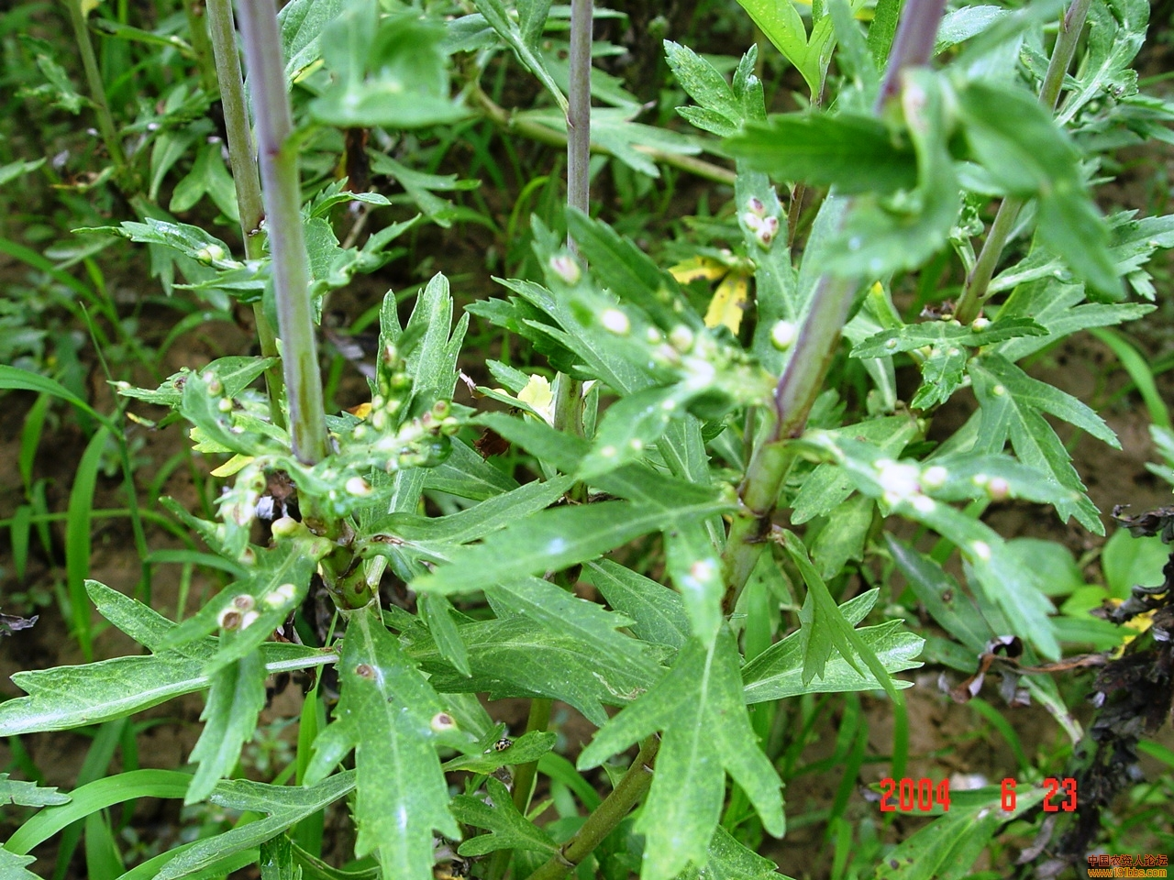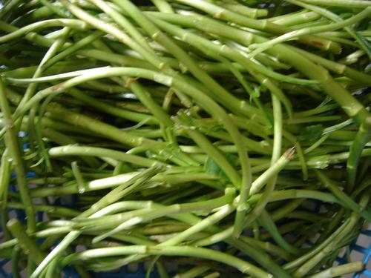
来源 菊科蒿属多年生草本植物芦蒿Artemisin selengensis的鲜嫩茎秆。按其嫩茎颜色可分为白芦蒿、青芦蒿、红芦蒿。
别名 蒌蒿、水蒿、柳蒿、驴蒿、藜蒿、香艾、小艾、水艾。
食材挑选 芦蒿属春季野生蔬菜，气味清香。以鲜茎入菜，但不耐保鲜，以鲜食为主。
—24—
营养成分含量（每100g） 热量 238kJ、脂肪0.6g、碳水化合物9g、维生素C1mg、蛋白质3.6g、磷8mg、抗坏血酸47mg、灰分1.5g、铁2.9mg、钙17mg、钾40mg、纤维素4.5g、赖氨酸0.97mg、谷氨酸34.3mg、天门冬氨酸20.4mg。
性味归经 味辛、甘，性微温；归脾、胃、肝经。
中医解读 《神仙服食经》称“十一月采旁勃，旁勃，白蒿也。白兔食之，寿八百岁”。《本草纲目》称芦蒿能“利膈开胃，杀河豚毒。”《医林纂要》亦谓其：“开胃，行水”。可用于胃炎，食欲不振，高血压等。食疗方
食疗效果 芦蒿功能利膈，开胃，行水，解毒。芦蒿中维生素、氨基酸、芳香酯和矿物元素含量丰富，用芦蒿提炼的芦蒿素中抗癌微量元素硒的含量是公认抗癌植物芦笋的10倍，芦蒿中的总黄酮含量较高，对降血压、降血脂、缓解心血管疾病均具有较好的食疗作用；根茎含淀粉量高，可为肌体提供热量能源，也可作为神经结构成分和酶、激素的组织成分，同时也可起保护头脑的作用和充当肝脏贮备肝糖而起解毒的作用；芦蒿芳香清淡，可治疗胃气虚弱，食欲不振、胃气虚弱、纳呆；芦蒿可缓解食用河豚后中毒的症状。
食疗方
1.用于醉酒后食欲不振，纳差食少，脘腹胀满：芦蒿、熟腊肉、豆腐丝、调味品各适量。芦蒿择洗干净，用开水烫熟后放入豆腐丝，淋上芝麻油，再用腊肉炒熟食用。
—25—
2.用于慢性胃炎、消化道溃疡：芦蒿、猪肉、调味品各适量。将煮熟后的猪肉切成薄片，与芦蒿、竹笋等炒熟食用。
3.用于慢性胃炎，消化道溃疡，脘腹胀满，纳差食少，大便秘结等：鸡脯肉150g、芦蒿750g、鸡蛋1只、调味品适量。将鸡脯肉洗净、去筋皮，切成粗丝放入碗里，用精盐、黄酒、蛋清、湿生粉蘸渍入味上浆备用；芦蒿取其嫩茎洗净，切成寸段备用；起锅至旺火上，将锅烧热放油，油温四成热时下入鸡丝滑散，倒入芦蒿略滑滗去油。炒锅内放葱油、姜丝、蒜煸出香味，放入鸡丝和芦蒿，快速烹入用精盐、鸡精、黄酒、清汤、湿生粉兑好的汁，颠翻两下，淋入鸡油即可食用。
4.用于食欲不振：芦蒿、香干适量；芦蒿去叶取嫩茎，洗净，切寸长，用精盐稍抓，滗去水，香干切丝，炒时加点酱油、白糖、即可。
5.用于脾胃亏虚，食欲不振，纳差食少：芦蒿、调味品各适量；将芦蒿择洗干净，切节，用开水焯过，放入盘中，加入酱油、芝麻油、米醋、大蒜泥等拌匀食用。
6.补虚养生，强壮身体：芦蒿 500g、鸡肉200g、红辣椒4只、火腿丝40、鸡蛋清15g。芦蒿洗净，择成寸段；鸡肉用手撕成丝状，再用鸡蛋清、湿生粉拌匀上浆；辣椒去籽、切丝；鸡丝肉入油锅炒熟，沥油装盘备用；炒香火腿丝，再下芦蒿、红辣椒、鸡丝；撒入精盐、胡椒、味精，炒匀后淋入芝麻油即可。
7.用于甲状腺肿瘤：虾米、海藻、淡菜、芦蒿各适量，加薏
—26—
苡仁、槐米各适量，熬粥食。
8.健脾开胃：芦蒿、牛肉适量，炒食。
9.用于高血压、高脂血症及单纯性肥胖等：芦蒿、调味品各适量；将芦蒿择洗干净，切节，用开水焯过备用；锅中放素油适量烧热后，下芦蒿翻炒片刻，而后下精盐、味精等调味品，炒熟即可食用。
食疗禁忌 胃火炽盛者少食。
十、香薷
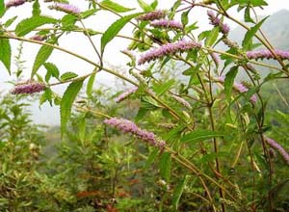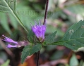
来源 唇形科植物石香薷Mosla chinensis Maxim.或江香薷Mosla chinensis Maxim. Cv.‘jiangxiangru’的嫩茎叶。
别名 香菜、香戎、香茸、紫花香菜、蜜蜂草。
食材挑选 以质嫩、茎基部紫红、叶青绿、气香辛烈者为佳。
产于江西宜春者，品质最佳；产于广西、湖南、湖北者，品质稍次。
营养成分含量（每100g） 热量 150kJ、维生素B1 0.04mg、钙252mg、蛋白质4.5g、维生素B20.33mg、镁36mg、
—27—
脂肪0.4g、尼克酸2.2mg、铁 2.3mg、碳水化合物4.1g、维生素C 44mg、锰0.2mg、膳食纤维1.8g、维生素E 0.01mg、锌 0.24mg、维生素A 998μg、钾 253mg、铜0.37mg、钠0.2mg、磷 40mg、视黄醇当量87μg。
性味归经 味辛，性微温；归肺、胃经。
中医解读 香薷的效用，据《本草经疏》记载：“霍乱煮饮无不瘥。作煎除水肿尤良。”《食物本草》谓：“夏月煮饮代茶，可无热病，调中温胃；含汁漱口，去臭气。”李时珍指出：““世医治暑病，以香薷饮为首药，然暑有乘凉饮冷，致阳气为阴邪所遏，遂病头痛发热恶寒，烦躁口渴，或吐或泻，或霍乱者，宜用此药，以发越阳气，散水和脾。香薷乃夏月解表之药，如冬月之用麻黄，气虚者尤不可多服”。
食疗效果 香薷功能发汗解表，化湿和中，利水消肿。主要含香荆芥酚、百里香酚、对聚伞花素等芳香性挥发油。有发汗解热、镇静、镇痛、抗菌、抗病毒及增强免疫作用，并能刺激化腺分泌及胃肠蠕动。能刺激肾血管而使肾小球充血，滤过性增大而有利尿作用。尚有祛痰、镇咳和抑制皮肤真菌作用。
食疗方
1.用于黄疸型肝炎：香薷25g、芦根40g、茵陈25g。将所有原料加水煎汤，去渣取汁，代茶饮。
2.用于暑湿感冒、空调病：香薷10g、厚朴5g、白扁豆5g、白糖适量。将香薷、厚朴煎碎，白扁豆炒黄捣碎，放入保温杯中，
—28—
沸水冲泡，盖严温浸1小时，代茶饮。
3.用于小儿夏伤暑湿，身热无汗，呕吐泄泻，脘腹胀痛等症：白扁豆20～40g、香薷15g。取白扁豆、香薷加水2碗煎25分钟取汤即可。
4.用于夏季胃肠型感冒：粳米50g、香薷5g、绿豆50g。取香薷水煎，滤去渣后备用；将绿豆淘洗干净，和粳米同煮粥，至豆糜粥临熟时加入香薷汁，再煮一二沸，即可。
5.用于肝癌（气滞血瘀型）疲乏无力，纳食差者：刀豆子30g，猪肝60g，香薷30g，粳米60g，葱、姜、芝麻油、精盐少许。温水发香薷，猪肝切成小丁；香薷浸出液沉淀，过滤备用；芝麻油下锅烧热，放入刀豆子、猪肝、香薷，煸炒后，再加黄酒、精盐、葱、姜炒拌入味；粳米淘净，下锅加水，煮成稀粥后拌入刀豆、猪肝等原料，再煮片刻即可食用。
食疗禁忌 表虚者忌服。
十一、紫苏
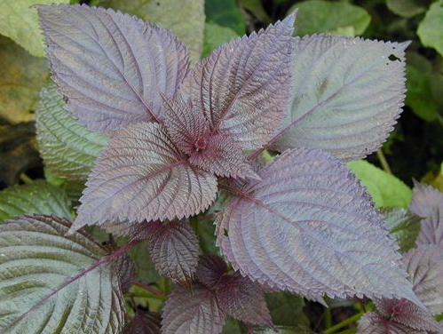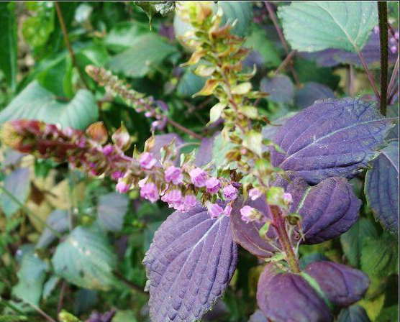
来源 唇形科植物皱紫苏、尖紫苏Perilla frutescens等
—29—
的嫩茎叶。
别名 苏叶、荏、赤苏、白苏、香苏。
食材挑选 以紫棕色、分枝少、香气浓者为佳。我国南北均产，每年7～9月采收。
营养成分含量（每100g） 还原糖1.26g、尼克酸1.3 mg、铜0.34mg、蛋白质3.84g、维生素C 68mg、铁 20.7mg、纤维素3.49g、钾522mg、锌 1.21mg、脂肪1.3g、钠4.24mg、锰1.25 mg、
胡萝卜素7379mg、钙 217mg、锶1.50mg、维生素B1 0.02mg、镁70.4mg、硒 4.23μg、维生素B2 0.35mg、磷 65.6mg 。
性味归经 味辛，性温；归脾、肺经。
中医解读 据《本草纲目》载紫苏能“解肌发表，散风寒，行气宽中，消痰利肺，和血，温中，止痛，定喘，安胎，解鱼蟹毒，治蛇犬伤”。可用于风寒表证，咳嗽痰多，脘腹胀满，恶心呕吐，腹痛吐泻，胎气不和，妊娠恶阻，食鱼蟹中毒等。而《本草经疏》则指出：“病属阴虚，因发寒热或恶寒及头痛者，慎毋投之，以病宜敛宜补故也。火升作呕者亦不宜”。另紫苏子能化痰降气平喘，润肠通便。
食疗效果 紫苏功能发汗解表，行气宽中，解鱼蟹毒，顺气安胎。紫苏嫩叶营养丰富，紫苏中含有的多种人体必需的不饱和脂肪酸，被人体吸收后，具有多种功效，如可降低血脂、胆固醇和甘油三酯，对心脑血管疾病患者有治疗效果；经常用加有紫苏叶的开水洗脸能美白面部肌肤，洗脚能起到安眠作用；紫苏还含
—30—
有很多食物中少有的a-亚麻酸，这种物质不仅具有神奇的降胆固醇和抗衰老功能，而且具有较好的抗癌作用，能迅速终止癌细胞的增殖。
食疗方
1.用于气喘：新鲜紫苏100g，酥炸粉2大匙，低筋面粉3大匙，精盐、白糖各少许，油1茶匙，水4～5大匙；紫苏叶、甘草和水3大匙先熬出味道，弃渣后添加酱油和柠檬汁调匀即成沾酱，将酥炸粉、低筋面粉、精盐、白糖、水4～5大匙，调匀成面糊。3片紫苏相扣，沾上面糊，投入七八分热的油锅中炸酥即可。
2.预防感冒及胸腹胀闷：紫苏叶3～5张，洗净放入杯内，开水冲泡，加白糖即可。
3.预防感冒：用紫苏嫩叶加大葱、辣椒、精盐、酱油、醋和芝麻油凉拌。
4.用于老人、产妇、病后、体质虚弱等大便不通、燥结难解：紫苏子10～15g、麻子仁10～15g、粳米100g；先将紫苏子、麻子仁捣烂如泥，然后加水慢研，滤汁去渣，再同粳米煮为稀粥食用。
5.用于脾胃虚弱，消化不良：鲜紫苏叶10g、生姜3块、红枣15g；先将红枣放在清水里洗净，然后去掉枣核，再把姜切成片，将鲜紫苏叶切成丝，然后放入盛有温水的里，接着把姜片和红枣也放入锅里用大火煮，等到锅开以后，再改用文火炖30分钟；再将紫苏叶、红枣和姜片都捞出来，然后把枣单独挑出来再放回
—31—
锅里，继续用文火煮15分钟即可。
6.用于咳喘痰多，大便燥结及高脂血症等症：紫苏子10～15g、粳米50g；将紫苏子研细加水熬，沉淀取汁备用；煮米做粥，临熟前投入紫苏汁调匀，早餐用之，可加入冰糖少许以调味。
食疗禁忌 气虚者慎食。
十二、茴香菜
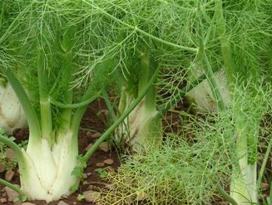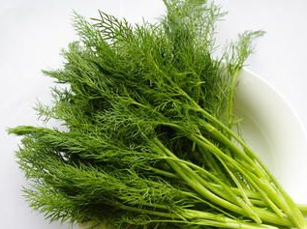
来源 伞形科植物茴香Foeniculum vulgare Mill.的嫩茎和嫩叶。
别名 香丝菜、莳萝、草袜香、茴香茎叶、茴香苗、茴香。
食材挑选 以鲜嫩、质脆、气香者为佳。茴香菜属鲜活蔬菜，主要鲜食，不宜贮存。
营养成分含量（每100 g） 热量100 kJ、维生素B1 0.06 mg、镁46mg、蛋白质2.5g、维生素B2 0.09 mg、铁 1.2 mg、脂肪0.4g、尼克酸0.8mg、锰 0.31mg、碳水化合物 2.6g、维生素C 26 mg、锌0.73mg、膳食纤维1.6g、维生素E 0.94mg、铜0.04mg、维生素A 402μg、钾149mg、磷 23mg、胡萝卜素2 410
—32—
μg、钠186.3mg、硒0.77μg、视黄醇当量91.2μg、钙154mg。
性味归经 味甘、辛，性温；归肾、膀胱、胃经。
中医解读 据《千金·食治》记载“（茴香菜）主霍乱，辟热，除口气。”《药性论》中介绍：“卒恶心腹中不安，煮食之即瘥。” 《食物考》亦说它：“治呕恶呃，小肠气痛，骑马痈疖，和酒煮饮，渣敷效捷”。可用于寒疝腹痛，睾丸偏坠，脘腹冷痛，食少吐泻，胁痛，肾虚腰痛及痛经等。
食疗效果 茴香菜功能理气和胃，散寒止痛。茴香菜所含的茴香油，能刺激胃肠神经血管，促进消化液分泌，所以有健胃、行气的功效；含叶绿素也较多，能消除腹内胀气，促进肠蠕动和通便净肠；含有茴香酸和桂皮酸，均有抗细菌及真菌作用；茴香茎叶含铜较丰富，能促进机体的黑色素原转变为黑色素。
食疗方
1.用于肝炎、肾炎、冠心病、浮肿等：面粉100g，芝麻油10g，猪肉50g，黄酱5g，茴香菜150g，葱、姜、精盐、酱油各少许。先用水把面粉调成面团，放置半个小时待用；把面团分成10份（10个水饺料），擀成圆饼形的饺子皮；把肉剁成泥，加入芝麻油等；茴香菜洗净，沥去水，剁碎与肉泥调匀，即成馅料；用饺子皮包好馅，做成饺子后即下锅煮，煮开后略放点冷水，再煮开后再放点冷水，如此3次即可捞出食用。
2.用于心腹疼痛、疝气疼痛、食欲不振、消化不良：茴香菜100g，粳米100g，精盐少许，清水适量。将茴香菜择洗干净，切
—33—
细；粳米淘洗干净，取锅放入清水、粳米，煮至将熟时，加入茴香菜、精盐，再续煮至粥成。
3.用于消化不良、食欲不振：茴香菜500g，水发香菇50g，生粉25g，精盐、酱油、味精适量，芝麻油、豆油各25g。将茴香菜洗净挤去水，与香菇一起斩碎，用芝麻油、豆油拌匀，加精盐、酱油、味精和生粉糊拌匀即可；用来做馅包玉米团、水饺、包子均宜。
食疗禁忌 阴虚火旺者不宜食；多食易伤目、长疮，故不宜多食。

—34—

